2021暑期培训直播收看方式及作业要求
直播测试：2021年8月22日9：00—11：00
正式直播：2021年8月23日9：00—16：00

1、收看方式一：教育内网单位可直接登录内网网址10.112.19.34，使用学校专用帐号登录（同一账号支持多台设备同时登入），登录后点击首页——校园直播——相应直播间收看，（新学校开通内网直播收看账号请咨询39902104 运维人员）

2、收看方式二：通过嘉定教育直播会议 钉钉群 收看直播，此方法适合不在教育内网及内网卡顿的学校，只允许学校直播技术负责人进群。


3、注意：建议通过一台设备连接有线网络，使用一个账号集体观看，不要过多分散，避免网络拥堵，学校网络技术管理人员请加入嘉定教育直播会议钉钉群，相关技术问题在群内咨询。如单位网络环境实在不佳，可就近联系其他网络情况较好的教育单位一起进行收看。本次直播将支持录像回放。

4、积极组织教师发表培训研修心得
方法一：通过“嘉研修”研修APP——研修社区——研讨圈发布新帖或评论回帖
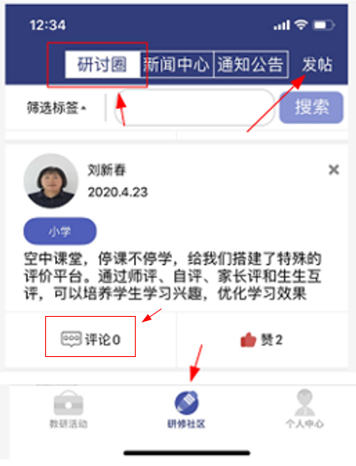

方法二：通过“嘉研修”https://jyx.jdjy.sh.cn/ 电脑端—教研社区—研讨圈发布新帖或回帖
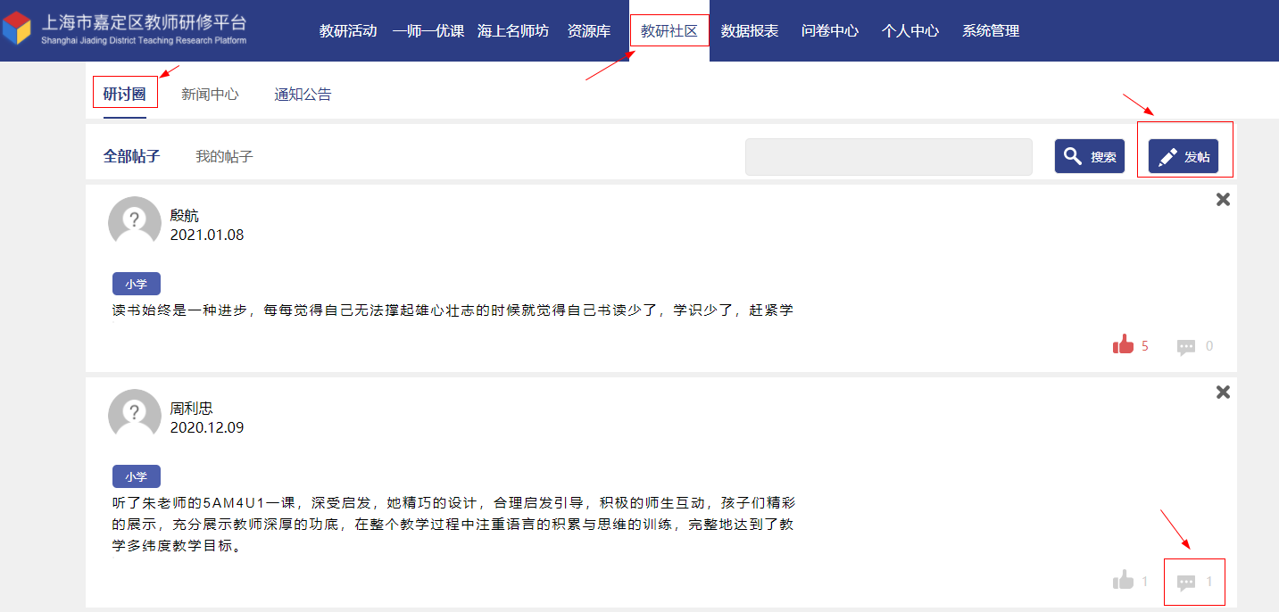

6、咨询电话：教育技术部 杨曙光 39902164
教师培训部 许 芳 39902166

